中國文化大學赴韓交換留學報告書
交換時間 | 2022/9-2023/7 | 交換大學 | 慶星大學
學號 |  | 姓名 | 周品璇
宿舍費 | ✓免繳 □需繳( ) | 語學堂 | 沒上 但學校有 (費用620000)
抵達韓國的情況(例：機場接機、宿舍、學校環境)
學校沒有機場接送，當初因為還是疫情，沒有直達釜山的航班，所以先搭到首爾在搭KTX下釜山，學校離機場大約地鐵40分鐘，地鐵轉車也都有電梯。學校附近非常熱鬧，離地鐵站走路不用十分鐘，公車很多，旁邊是廣安里海邊，離釜山各大觀光景點也都很近。宿舍不用錢，就在學校裡頭，下面是學生食堂，走去教室上課只要五分鐘。
宿舍配備（圖） |  | 宿舍情況（文字敘述）
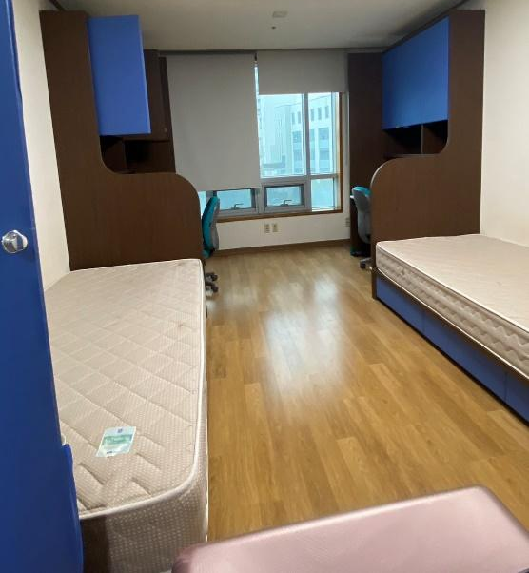  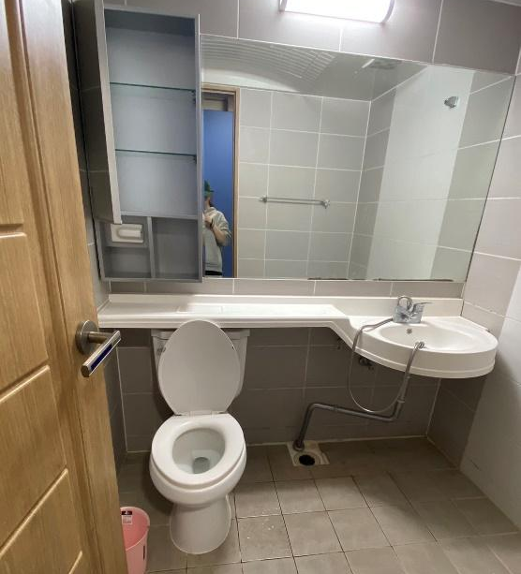  兩人一間，空間很大。進去前都有專人來掃過 很乾淨 不提供枕頭棉被  廁所是在房間裡 |  | 剛來時第一學期外宿一個月只能三天(不含假日)，但現在改成一個月二十天。門禁是一點到隔天五點，每個禮拜點一次名，有事不在可以補點，但要先講。忘記申請外宿跟沒點名，會扣分，有15分扣，扣完不得住宿舍。 房間不能吃東西，說被抓到會被趕出去，但從來沒抓過。
上課情況 (例：分班考試、選課方式、推薦課程……)
當初想上語學堂，但那邊留學生說大學部也有寫作、閱讀等語學堂會上的課，所以就直接選了大學部的課。大學部沒有甚麼功課跟小考，只有期中跟期末，偏向自主學習。老師人也都很好，都很輕切，年輕老師基本上都沒有口音，年紀較大的老師會有，但上口音重老師的課我覺得很有趣，可以學到一些釜山話，也會更快融入釜山。選課第一學期老師會幫忙選好，第一週就也是加退選時間，要注意不要選到成績打P的課，不能抵免。推薦박용미老師的課，雖然老師有點口音，但不會到聽不懂的程度，上課會補充很多文法單字，人也很好。
生活情況(例：與韓國學生之交流情形、社團、打工等)
學校第一學期有學伴，第二學期說沒有韓國人申請就沒有學辦活動。學校第一個禮拜有社團博覽會，參加社團可以練韓語跟交朋友，加上慶星有中文系，可以互相語言交換。慶星五月時會有校慶，跟其他學校一樣也會請藝人來表演，今年辦了三天，最後一天還是辦在廣安里海灘上，非常新奇。打工的話，因為韓國打工需要打工證，一個月須多繳十萬韓幣，沒有打工證的話，被抓到會馬上被遣返，加上是來交換時間不長，所以我就沒有選擇打工。

交換留學感想與收穫
這一年在釜山，身邊沒有熟悉的朋友家人，語言也不是母語，這樣的環境讓我更獨立，也更要會處理各種異想不到的情況。在韓國每一刻都很珍惜，釜山的各大景點都去了，也去了許多城市旅遊，這一年不僅韓文進步，也變得更勇於踏出舒適圈。這一年真的是很難忘的一年，還好當初有選擇來交換，也很開心來到這麼宜居舒適的釜山。

給學弟妹建議
釜山是韓國人自己也很愛來的觀光城市，方便度跟台北差不多。對追星沒有極大熱情的同學釜山真的是很棒的選擇，沒有超級冷，夏天有海風也不會熱到難受。我自己也有上首爾追星，飛機一小時，KTX兩個半小時，巴士四小時，也不會說都不能追星。當初是覺得首爾常去，而且一輩子要住在釜山一年的機會很難得，待了一年更喜歡釜山這個讓人感到放鬆的城市。 喜歡海、喜歡旅遊的同學大力推慶星。

